Des données CAO au jumeau numérique
B&R propose un nouvel outil de simulation pour le développement de machines basé sur des modèles
B&R a intégré l'outil de simulation industrialPhysics dans son outil d'ingénierie Automation Studio. Le logiciel de simulation 3D ainsi fourni simplifie grandement le développement de machines à partir de modèles. Les développeurs importent les données CAO de composants de machine ou de machines entières directement dans l'outil de simulation. Ensuite, ils peuvent générer facilement et rapidement un jumeau numérique pour produire et tester le programme machine.

Les jumeaux numériques accroissent considérablement l'efficacité du développement logiciel et permettent une mise en service virtuelle de la machine. industrialPhysics génère les jumeaux numériques à partir de données CAO. Ces données sont importées au format STEP, ce qui permet d'utiliser des propriétés importantes du design CAO comme la masse et la densité. Comme l'outil de simulation est intégré dans Automation Studio, le développeur peut exécuter le modèle virtuel de la machine directement sur son PC et se connecter au contrôleur.

L'outil de simulation permet de visualiser le comportement physique de la machine en temps réel. Les flux de produits ou de matières sur une ligne peuvent être ainsi simulés, et les collisions possibles détectées dès la simulation. Les corrections qui s'imposent sont ainsi effectuées suffisamment tôt et plus facilement.
Réalité virtuelle
Le modèle de la machine peut être aussi visualisé à l'aide d'un casque de réalité virtuelle ou de réalité augmentée, sans nécessiter un quelconque effort supplémentaire de la part de l'utilisateur. Le développeur peut ainsi interagir avec la machine simulée directement et sans être distrait par l'environnement qui l'entoure. Les process sont ainsi visualisés et évalués dès la phase de simulation. À la différence de la réalité virtuelle, la réalité augmentée offre également la possibilité de visualiser le modèle dans le futur environnement réel de la machine, ce dernier pouvant être, par exemple, un hall d'usine ou une ligne de fabrication.

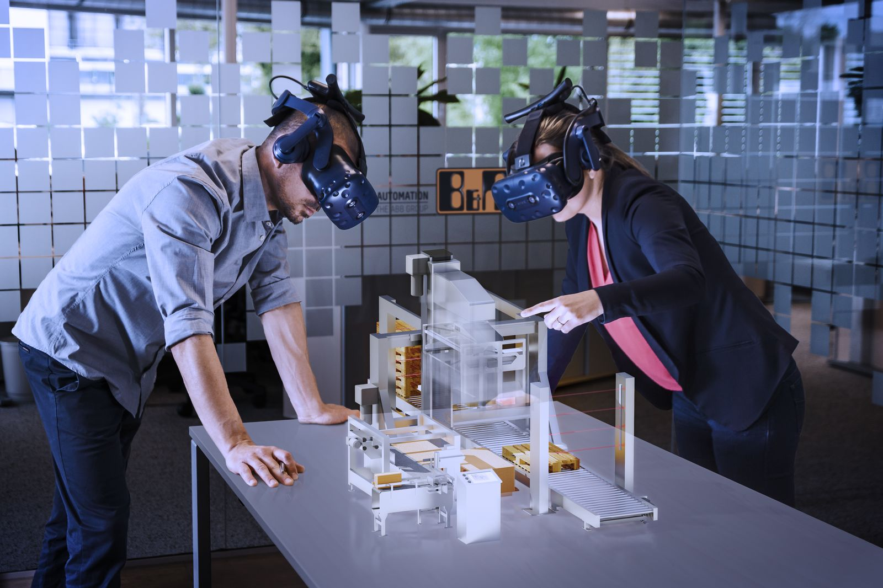
Munis de casques de réalité virtuelle ou augmentée, les développeurs de machines interagissent directement avec le modèle.

A propos de B&R
B&R est une société d'automatismes innovante dont le siège social est basé en Autriche et qui dispose d'agences partout dans le monde. Le 6 juillet 2017, B&R est devenue une business unit du groupe ABB. Comptant parmi les leaders de l’automatisation industrielle, B&R allie technologies avancées et ingénierie de haut niveau pour fournir à ses clients, dans la quasi-totalité des industries, des solutions complètes pour l’automatisation de machines et de lignes, le contrôle de mouvements, la visualisation et la sécurité intégrée. En s’appuyant sur des standards de communication IoT Industriel comme OPC UA, POWERLINK et openSAFETY, et sur le puissant environnement de développement logiciel Automation Studio, B&R façonne l'avenir de l'ingénierie des automatismes. Forte de son leadership technologique, la société puise sa capacité d'innovation dans sa volonté de simplifier les processus et d'aller au-delà des attentes des clients.
Pour plus d'informations : www.br-automation.com

